1988 KLIMAANLAGE & HEIZUNG
Chrysler Motors automatische A / C-Heizung-Systeme
Automatische Temperaturregelung
+ Bitte zuerst Lesen +
VORSICHT: Beim entlüften der Klimaanlage, verwenden für das
Kältemittel nur zugelassene Verwertung / Recycling Anlagen.
Machen Sie jeden Versuch das Kältemittel in die Atmosphäre zu entlüften.
Beschreibung:
Das automatische Temperatur Control (ATC) System kontrolliert die Temperatur des Fahrzeuginnenraumes je nach Temperatureinstellung. Das System regelt die Richtung des Luftstroms, die Gebläsedrehzahl, Frischluft-oder Umluft und gewünschte Innentemperatur.
Das System besteht aus einem Computer ATC-, Gebläse-Motor, Steuerung Panel, Power / Vakuum-Modul (PVM), Aussentemperaturfühler und Raumtemperatur-Sensor.
OPERATION
ATC COMPUTER
Der ATC Computer ist Teil im Bedienfeld. Er verwaltet alle elektrischen Komponenten der automatischen Temperaturregelung. Der automatische Temperaturregelung Computer
versorgt das Power / Vakuum-Modul (PVM) und die Mischung der Luft am Stellmotor der Heizungsklappe nach gewünschten Temperatur-Einstellung und Luftstrom Richtung.
Stellmotor der Heizungsklappe
Ist ein elektrischer Stellmotor und befindet sich auf Unterseite des A / C Gehäuse. Die ATC-Computer aktiviert die Mischung aus Luft öffnet oder schließt die Heizungsklappe um die ordnungsgemäße Position nach Temperatureinstellung zu erreichen.
CONTROL PANEL
Das Control Panel ermöglicht es dem Bediener, verschiedene Funktionen der Kontrolle über
die automatische Temperatur zu steuern, indem Sie Schaltflächen Change-System-Modi. Lüfter Geschwindigkeit, gewählte Temperatur, Luftstrom Richtung und A / C-Modus wird auf dem Bedienfeld angezeigt.
So ändern Temperaturanzeige von Fahrenheit zu Celsius oder zurück, drücken Sie "Boden" und Abtauung Tasten zur gleichen Zeit.
Siehe Abb. 1.
Gebläsedrehzahl-Wahltaste ist ein Kippschalter. Wenn Schalter befindet sich nach oben gedrückt, wird Gebläsedrehzahl erhöht. Wenn der Schalter gedrückt wird nach unten nimmt die Gebläsedrehzahl ab. Die Lüftergeschwindigkeit wird in Segmenten angezeigt.
"A / C"-Taste
Wenn eine Taste gedrückt wird, A / C Kompressor eingeschaltet ist. Eine Schneeflock wird in diesem Fall im Display angezeigt.
„OFF“ Taste
Durch Druck auf diesen Schalter schaltet die Klimaanlage und Heizung aus, Der Temperatursensor und dessen Lüfter bleiben an.
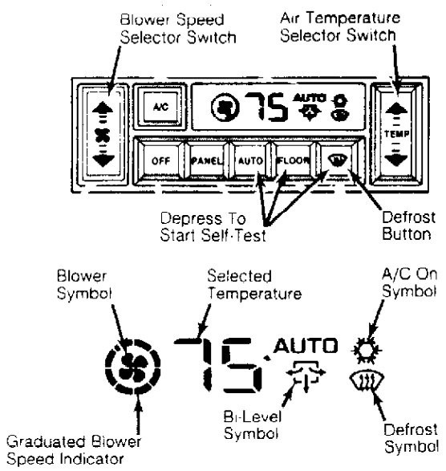
Paneel Taste
Wenn dieser Taster gedrückt wurde wird die Luft zum Armaturenbrett geleitet. Das Armaturenbrett Symbol wird in Display angezeigt ohne den Pfeil nach unten.
Auto Taste
Wenn AUTO Taste gedrückt wurde wird die Luft und Lüftergeschwindigkeit automatisch geregelt Der automatisch einstellbare Temperaturbereich geht von 18° bis 29°C.
Floor Taste
TWen der Taster gedrückt wurde ist der Luftstrom in den Fußbereich geleitet. Wenn die Paneel Taste und die Floor Taste gleichzeitig gedrückt sind wird die Luft am Paneel und im Fußbereich geleitet.
Defrost Taste
Wen der Schalter gedrückt wurde ist der Luftstrom zu den Defroster Düsen geleitet. Ein Teil der Luft wird aber auch in den Fußbereich geleitet. In diesem Modus ist die Klimaanlage eingeschaltet
Lufttemperatur Wahlschalter
Durch pressen der Taster kann die gewünschte Lufttemperatur eingestellt werden. Der Verstellbereich geht von 18° bis 29°C. Die Endstellungen von 18° bzw. 29° C sind auch als Positionen der maximalen Kühlung bzw. der maximalen Heizung zu verstehen.
Power / Vakuum Module (PVM)
Das PVM ist im Gehäuse der Klimaanlage untergebracht. Das PVM empfängt Steuersignale von ATC Computer. Das PVM steuert nacheinander das Vakuum zu Wasser Ventil, Außentemperatur, Umluft und die Richtung des Luftstroms. Das PVM steuert auch den Strom für die Kompressor Kupplung und die verschiedenen Spannungen des Lüfter Motors.
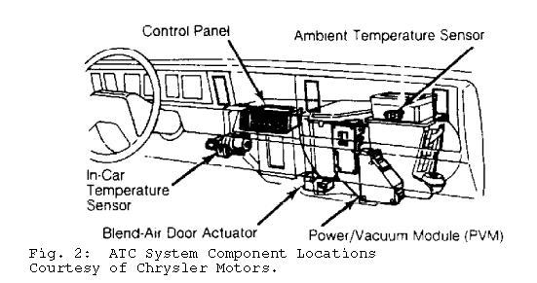
AMBIENT Temperatur Sensor (Umgebungstemperatursensor)
Der Umgebungstemperatursensor ist im Klimagehäuse untergebracht. Der Sensor versorgt den ATC Computer mit Informationen um die Lüftergeschwindigkeit zu regulieren, Motortemperatur, Verschluss Zeit (Sperrzeit), Temperaturoffsets und Modus Kontrolle.
IN-CAR TEMPERATURE SENSOR (Innentemperatursensor)
Der Innentemperatursensor ist Teil der motorisierten Luftstrom Installation und ist im Instrumentenpaneel montiert. Ein kleiner Lüfter zieht Luft aus dem Innenraum an und versorgt damit den Sensor. Der Sensor ist direkt an den ATC angeschlossen und versorgt diesen dann mit der derzeitigen Innenraumtemperatur.

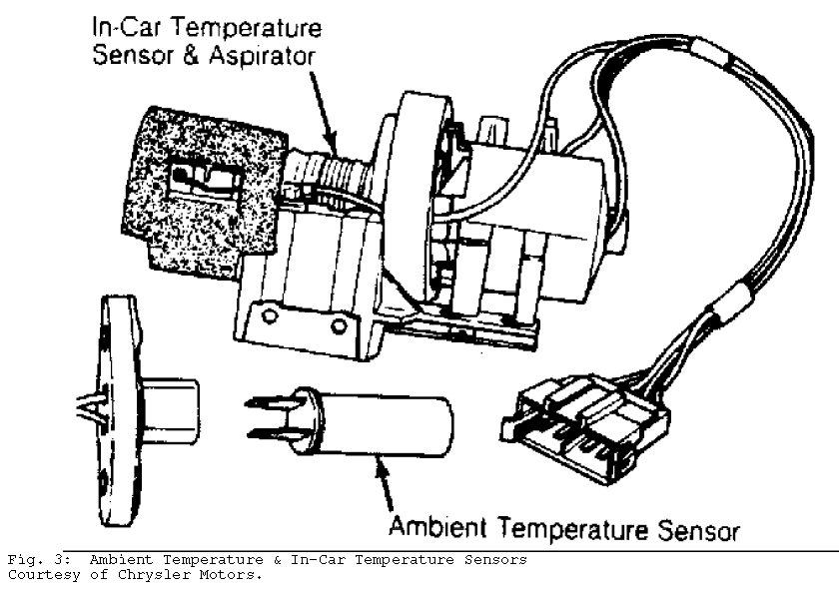
TESTING
Nutzen des Selbsttest und des Diagnosemodus
Vorbereitungen vor dem Test:
1. Bestimmen Sie ob sich der Kunde wegen unsachgemäßer Bedienung oder wegen eines Ausfalls des Klimasystems beschwert. Das System kann nur in den Heiz oder Kühlbetrieb gehen wenn der Benutzer eine Änderung > 4° einstellt.
2. Kontrollieren Sie den Kühlwasserstand, Kühlmittel des Kompressors, Keilriemen des Klimakompressors, Vakuumschlauchverbindungen und den Lüfter des Innentemperatursensors bevor Sie in den Diagnosemodus wechseln.
3. Bringen Sie die Maschine in Betriebstemperatur bevor sie in den Selbsttest durchführen. Wenn nötig testen Sie immer das gesamte System nachdem Sie Reparaturen vorgenommen haben.
Beginn des Selbstests
Der Selbsttest ist programmiert im ATC Computer. Wenn AUTO, FLOOR und der DEFROST Taster gleichzeitig gedrückt werden, wird der ATC Computer einen Fehlercode ausgeben auf dem Display.
Wenn das System okay ist wird die Zahl 75 ausgegeben.
Ein voller Testdurchlauf dauert maximal 1,5 min. Wenn ein Fehlercode ausgegeben wurde beenden Sie den Test mit der PANEEL Taste um den Test zu beenden.
Nach dem Test wird das Display die vorher eigegebenen Einstellungen anzeigen.

Bild 4: Diagnose Flussdiagramm (Eigentum von Pitty)

Wenn sich Display nicht dimmen lässt
1. Wenn das Computerdisplay sich nicht dimmen lässt – aber andere Instrumente das tun, ATC Computer ausbauen und checken der Spannung 4,5V am 21poligen Stecker zwischen Pin Nr. 10 und Masse. – siehe Bild 5
2. Scheinwerfer einschalten und drehen des Schalters – Die Spannung zwischen Pin 10 und 21 des 21poligen Steckers muss zwischen 2 und 12 Volt variieren. Wenn die Spannung okay ist ersetze den ATC Computer, ist die Spannung nicht okay repariere den Kabelbaum.
Wenn der Computer nicht zur vorher eingestellten Temperatur zurück geht nach einem Neustart des Wagens, sondern das Test Komplett Display anzeigt. Ersetze das „ATC Paneel“ siehe ATC Paneel in Ausbauen / Einbauen in diesem Artikel.
Ungenügendes Kühlen oder Heizen ohne Fehlercode
1. Kontrolliere ob der Lüfterklappenregler korrekt installiert ist, wenn nötig deinstalliere den Motor und installiere ihn richtig. Bei einem laufenden A/C System einen schmalen Streifen Papier über den Innentemperatursensor halten, wenn der Streifen am Sensor klebt ist der Sensor okay.
2. Wenn das Papier nicht klebt, aber der Lüfter Motor läuft, repariere die Schaumdichtung des Lüfters.
Wenn der Lüfter nicht läuft, checke die Spannung (12V) zwischen den Anschlußklemmen in der Mitte, ist die Spannung vorhanden ersetze den Innentemperatursensor.
Wenn der Lüftermotor ständig unter Volllast läuft, kann nicht geregelt werden und kein Fehlercode wird angezeigt.
Stelle auf geringste Lüftergeschwindigkeit im Display (1 Balken). Trenne den 2poligen Stecker vom PVM – wenn der Lüfter auf voller Geschwindigkeit bleibt ist das Schwarz/Braune Kabel kurzgeschlossen, repariere den Kurzschluss. Wenn der Lüfter stoppt ersetze das PVM Modul.
Diagnostik vor dem Computertest:
Display Symbole und Anzeigen leuchten nicht – es wird auch kein Fehlercode angezeigt
Wenn der Selbsttest abgeschlossen ist wählen Sie einen Modus bei dem das Display möglichst voll benutzt wird. Wenn das A/C System funktioniert machen Sie eine optische Kontrolle ob das Display funktioniert. Wenn der Fehler real ist, ersetze das „ATC Paneel“ siehe ATC Paneel in Ausbauen / Einbauen in diesem Artikel.
Nicht funktionierender Lüftermotor – kein Fehlercode angezeigt
- Kontrolliere alle PVM und Lüftermotor Kabel, Kontrolliere die Spannung an den beiden Enden der Sicherung Nr. 4, ersetze wenn notwendig. Wenn die Sicherung gut ist entferne den Lüfterstecker.
- Benutze ein Voltmeter um die Spannung zwischen dem grünen Kabel und der Masse zu messen – keine Spannung – repariere die Kabel. Wenn 12 Volt anliegen kontaktiere die negative Seite des Voltmeters an das schwarze Kabel im Stecker.
- Nutze nun die Lüftereinstellung am ATC um den Lüfter hoch und runter zu fahren Die Spannung muss 3V betragen in der geringsten Stufe und 12V in der höchsten Stufe.
- Wenn keine Spannung anliegt oder keine Spannungsveränderung sichtbar ist, ersetze das PVM Modul und teste das System erneut. Wenn sich die Spannung wie beschrieben verändert, ersetze den Lüftermotor.
HINWEIS: Betreiben Sie das ATC System nicht länger als 10min wenn der ATC vom PVM getrennt ist.
Seien Sie vorsichtig am Lüftermotor und am Kühlerblech des PVM .
Kein Luftstrom aus den Paneeldüsen ohne angezeigten Fehlercode
- Bei laufendem Motor, den Vakuumschlauch vom PVM abziehen. Checke den Vakuumschlauch auf Vakuum, stelle den Motor ab, das Vakuum sollte für 2 Minuten gehalten werden durch das Rückschlagventil.
- Wenn das Vakuum nicht vorhanden ist oder nicht für zwei Minuten gehalten wird, repariere den Vakuum Schlauch oder das Vakuum Ventil (Rückschlagventil) welches über den A/C Kühler (Wärmetauscher) Schlauch platziert ist. Wenn das Vakuum vorhanden ist und für 2 Minuten gehalten wird wechsle das PVM und teste das System erneut.

Der Luftstrom nicht warm oder danach nicht wieder kalt, kein Fehlercode wird angezeigt.
Siehe Testvorbereitung : Ungenügendes Kühlen oder Heizen ohne Fehlercode
Diagnostik aus dem Computertest
Erste Testschritte und Fehlercodes
- Siehe Diagnostik vor dem Computertest bevor die Computertests durchgeführt werden. Die Motorhaube soll geschlossen sein damit der Umgebungssensor nicht durch die Motorwärme beeinflusst wird.
- Fehlercodes Nr. 1, 2, 3, 11 und 12 weisen auf den Kabelbaum, Lüfterklappensteuerung und ATC Computer hin. Fehlercode No. 4 weist auf den ATC Computer, PVM oder die A/C Logik-Schaltung hin. Fehlercode Nr.5 weist auf Kabelbaum, A/C Schalter, ATC Computer oder Motorcontroller hin.
- Fehlercodes Nr. 6, 7, 8, 9, 10 und 11 weisen auf den Kabelbaum, PVM und ATC Computer hin, Fehlercode Nr. 15 verweist auf den Innentemperatursensor, den Kabelbaum und ATC Computer. Fehlercode Nr. 16, 17 und 18 verweisen auf den ATC Computer.
- Mehrere Fehlercodes Nr. 2 oder 3, 6, 7, 8, 9, 10, 11, 12 und / oder 13 deuten darauf hin das ein Stecker offen ist oder das der Zündkreislauf offen ist zur Lüfterklappensteuerung oder zum PVM.
- Alle Spannungsuntersuchungen werden durchgeführt mit eingeschalteter Zündung und einer als gut bekannten Massestelle.
Fehlercodes die auf PVM hinweisen
- Wenn mehrere Fehlercodes auf das PVM hinweisen erst den Kabelbaum checken und die Stecker am Power/Vakuum Modul (PVM). Wenn die okay sind gehe zum nächsten Schritt, wenn nicht, zuerst reparieren danach den Test wiederholen.
- Verbinde einen Spannungsmesser zwischen Pin 7 des PVM und der Masse (siehe Bild 5) wenn Batteriespannung angezeigt wird ersetze das PVM, wenn nicht verbinde das Voltmeter von Pin 12 am ATC Computer zur Masse.
- Wenn keine Batteriespannung angezeigt wird, ersetze den ATC Computer. Wenn die Batteriespannung angezeigt wird repariere das Kabel zwischen Pin 7 am PVM und Pin 12 am ATC Computer
Fehlercodes Nr. 1 und 2 Test
- Wenn die Fehlercodes 12 oder 13 mit einem dieser Codes auftreten, repariere erst die Codes 12, 13 und teste danach das System neu. Entferne die Lüfterklappensteuerung aber belasse diese am Kabelbaum, teste das System erneut.
- Wenn der Fehlercode weg ist kontrolliere die Lüfterklappe im A/C Gehäuse. Wenn der Fehlercode erhalten bleibt checke die Verbindungen des 5poligen Steckers und dem 21poligen Steckers des ATC Computers. Siehe Fehlercode 1 &2 Test Tabelle.
ATC Computer 21 poliger Stecker | Lüfterklappensteuerung 5 poliger Stecker
17 | 3
18 | 1
8 | 4
7 | 5

- Wenn eine Verbindung offen ist, repariere das Kabel und wiederhole den Test. Wenn der Fehler bestehen bleibt - bei Fehlercode Nr.1 gehe zum nächsten Schritt, bei Code 2 gehe zu Test Nr. 6.
- Stelle die Temperatur zu 18° (65F) und warte 30 Sekunden. Verbinde das Voltmeter zu Pin Nr. 8 am ATC Computer und Masse. Setze die Temperatur auf 29° (85F) und überwache die Spannung. Die Spannung sollte vom bisherigen Wert ansteigen bis zu einem Wert größer 4V und dann dort verbleiben.
- Wenn die Spannung sich so verhält wie angegeben und Fehlercode 1 ist angezeigt, ersetze den ATC Computer. Wenn der Wert sich nicht verhält wie beschrieben ersetze die Lüfterklappensteuerung und teste erneut. Wenn der Fehlercode erneut auftritt ersetze den ATC Computer.
- Stelle die Temperatur auf 29° (85F) ein und warte 30 Sekunden. Verbinde das Voltmeter zu Pin Nr. 8 am ATC Computer und Masse. Setze die Temperatur auf 18° (65F) und überwache die Spannung. Die Spannung sollte vom bisherigen Wert absteigen bis zu einem Wert kleiner 1V.
- Wenn die Spannung sich so verhält wie angegeben und Fehlercode 2 ist angezeigt ersetze den ATC Computer. Wenn der Wert sich nicht verhält wie beschrieben ersetze die Lüfterklappensteuerung und teste erneut. Wenn der Fehlercode erneut auftritt ersetze den ATC Computer.
Fehlercode Nr. 3 Test
- Wenn die Fehlercodes 12 oder 13 mit einem dieser Codes auftreten, repariere erst die Codes 12, 13 und teste danach das System neu. Checke die Verbindungen des 5poligen Steckers an der Lüfterklappensteuerung und dem 21poligen Steckers des ATC Computers.
Siehe Fehlercode 3 Test Tabelle.
ATC Computer 21 poliger Stecker | Lüfterklappensteuerung 5 poliger Stecker
17 | 3
18 | 1
8 | 4
7 | 5
- Wenn ein Kabel nicht leitet, repariere es und wiederhole den Test. Wenn der Fehler weiterhin existiert ersetze die Lüfterklappensteuerung und teste erneut. Wenn der Fehler weiterhin auftritt ersetze den ATC Computer.
Fehlercode Nr. 4 Test
- Steigere die Lüftergeschwindigkeit manuell auf maximal, wenn der Lüfter hochtourt gehe zu Schritt 4, wenn nicht, ersetze den ATC Computer
- Entferne den Kabelbaum und messe den Widerstand zwischen Pins Nr. 2 und Nr. 12. Der Widerstand sollte zwischen 2600 und 2800Ohm liegen, wenn korrekt ersetze den ATC Computer wenn nicht gehe zum nächsten Schritt.
- Prüfe die Verbindung zwischen Pin Nr. 2 des ATC Computers und Pin Nr. 13 am Power / Vakuum Modul (PVM). Wenn die Verbindung okay ist, ersetze das PVM. Wenn die Verbindung nicht vorhanden ist repariere das Kabel und teste erneut.
- Teste ob der A/C Kompressor an und aus geht wenn der A/C Taster gedrückt wird aber nicht im Defrost Mode. Wenn der Kompressor an und aus geht ersetze den ATC Computer. Wenn nicht gehe zum nächsten Schritt.
- Ziehen Sie Druckzyklen Schalter (elektronischer Druckzyklen am New Yorker) und führen Selbst-Test erneut durch. Wenn der Code Nr. 4 nicht erscheint, besteht das Problem, zwischen A / C Schalter und Motorsteuerung.
- Wenn der Code Nr. 4 erneut erscheint, prüfen die Konnektivität zwischen Zyklusschalter und Stecker Pin Nr. 13 des ATC Computer. Wenn Konnektivität vorhanden ist, ersetzen ATC Computer. Wenn keine Kontinuität vorhanden, Reparatur der Verkabelung und Neutest.
Fehlercode Nr. 5 Test
- Ziehen Sie Druckzyklen Schalter (elektronischer Druckzyklen am New Yorker) und führen Selbst-Test erneut durch. Wenn der Code Nr. 4 nicht erscheint, besteht das Problem, zwischen A / C Schalter und Motorsteuerung.
- Wenn der Code Nr. 5 erneut erscheint, prüfen die Konnektivität zwischen Zyklusschalter und Stecker Pin Nr. 13 des ATC Computer. Wenn Konnektivität vorhanden ist, ersetzen ATC Computer. Wenn keine Kontinuität vorhanden, Reparatur der Verkabelung und Neutest.
Fehlercode Nr. 6 Test
- Entfernen ATC Computer. Trennen Kabelbaum und messen Sie den Widerstand zwischen den Pins Nr. 2 und 12. Siehe Abb. 5. Widerstand sollte 2600-2800 Ohm. Wenn richtig ist, ersetzen ATC Computer. Wenn nicht, gehen Sie zum nächsten Schritt.
- Überprüfen Sie die Konnektivität zwischen Pin Nr. 2 des ATC Computer und Pin Nr. 13 vom Power / Vakuum-Modul (PVM). Wenn Konnektivität okay, ersetzen Sie das PVM. Wenn keine Konnektivität vorhanden ist, Kabel reparieren und erneut testen der Verkabelung.

Fehlercode Nr. 7 Test
- Drücken Sie "OFF"-Taste auf dem Bedienfeld. Entfernen des ATC Computers. Spannung am Pin Nr. 4 von ATC Computer. Spannung sollte größer sein als 4 Volt. Wenn Messung richtig ist, ersetzen ATC Computer.
Wenn die Messung kleiner als 4 Volt ist, gehen Sie zum nächsten Schritt.
- Wenn der Wert zwischen 0,4 -0,8 Volt, ersetzen des ATC Computers. Wenn der Wert nicht zwischen 0,4 -0, 8 Volt, ziehen 13-poligen Anschluss am PVM ab. Siehe Abb. 5.
Prüfen Sie die Konnektivität zwischen Pin Nr. 4 des ATC Computer und Pin Nr. 6 von PVM. Wenn Konnektivität vorhanden ist, ersetzen PVM. Wenn keine Konnektivität vorhanden, Reparatur des Kabels und Retest-System
Fehlercode Nr. 8 Test
- Drücken Sie die Defrost Taste am Bedienfeld des ATC Computer. Entfernen ATC Computer. Messen der Spannung an Pin Nr. 5 des ATC Computer. Spannung sollte größer als 4 Volt. Wenn
Messung richtig ist, ersetzen Sie den ATC Computer. Wenn Messung ist weniger als 4
Volt zeigt, zum nächsten Schritt zu gehen.
- Wenn der Wert zwischen 0,4 - 0,8 Volt, ersetzen ATC Computer.
Wenn der Wert ist nicht zwischen 0,4 – 0,8 Volt, ziehen 13-poligen Anschluss des PVM. Prüfen Sie die Konnektivität zwischen Pin Nr. 5 des ATC Computer und Pin Nr. 5 der PVM. Wenn Konnektivität vorhanden ist, ersetzen PVM. Wenn keine Konnektivität vorhanden, Reparatur Kabel und Retest-System.
Fehlercode Nr. 9 Test
- Drücken Sie "OFF"-Taste auf dem Bedienfeld. Entfernen des ATC Computers. Spannung am Pin Nr. 6 von ATC Computer. Spannung sollte größer sein als 4 Volt. Wenn Messung richtig ist, ersetzen Sie ATC Computer.
Wenn die Messung kleiner als 4 Volt ist, gehen Sie zum nächsten Schritt.
- Wenn der Wert zwischen 0,4 -0,8 Volt, ersetzen des ATC Computers. Wenn der Wert nicht zwischen 0,4 -0, 8 Volt, ziehen 13-poligen Anschluss am PVM ab. Siehe Abb. 5.
Prüfen Sie die Konnektivität zwischen Pin Nr. 4 des ATC Computer und Pin Nr. 6 vom PVM. Wenn Konnektivität vorhanden ist, ersetzen PVM. Wenn keine Konnektivität vorhanden, Reparatur des Kabels und Retest-System
Fehlercode Nr. 10 Test
- Drücken Sie "OFF"-Taste auf dem Bedienfeld. Entfernen des ATC Computers. Spannung am Pin Nr. 15 von ATC Computer. Spannung sollte größer sein als 4 Volt. Wenn Messung richtig ist, ersetzen Sie den ATC Computer.
Wenn die Messung kleiner als 4 Volt ist, gehen Sie zum nächsten Schritt.
- Wenn der Wert zwischen 0,4 -0,8 Volt, ersetzen des ATC Computers. Wenn der Wert nicht zwischen 0,4 -0, 8 Volt, ziehen 13-poligen Anschluss am PVM ab.
Prüfen Sie die Konnektivität zwischen Pin Nr. 4 des ATC Computer und Pin Nr. 6 von PVM. Wenn Konnektivität vorhanden ist, ersetzen PVM. Wenn keine Konnektivität vorhanden, Reparatur des Kabels und Retest-System
Fehlercode Nr. 11 Test
- Drücken Sie "OFF"-Taste auf dem Bedienfeld. Entfernen des ATC Computers. Spannung am Pin Nr. 16 von ATC Computer. Spannung sollte größer sein als 4 Volt. Wenn Messung richtig ist, ersetzen Sie den ATC Computer.
Wenn die Messung kleiner als 4 Volt ist, gehen Sie zum nächsten Schritt.
- Wenn der Wert zwischen 0,4 -0,8 Volt, ersetzen des ATC Computers. Wenn der Wert nicht zwischen 0,4 -0, 8 Volt, ziehen 13-poligen Anschluss am PVM ab.
Prüfen Sie die Konnektivität zwischen Pin Nr. 16 des ATC Computer und Pin Nr. 1 von PVM. Wenn Konnektivität vorhanden ist, ersetzen PVM. Wenn keine Konnektivität vorhanden, Reparatur des Kabels und Retest-System.
Fehlercodes Nr. 12 und 13 Test
- Entfernen ATC Computer. Entfernen Sie den Stecker an der Lüfterklappensteuerung
Prüfen Sie die Kontinuität zwischen Lüfterklappensteuerung 5poliger Stecker und ATC-Computer 21poliger Stecker. Siehe "Fehler Code No. 11 & 12 Test" Tabelle.
- Wenn ein Kabel nicht leitet, repariere es und wiederhole den Test. Wenn der Fehler weiterhin existiert ersetze die Lüfterklappensteuerung und teste erneut. Wenn der Fehler weiterhin auftritt ersetze den ATC Computer.
ATC Computer 21 poliger Stecker | Lüfterklappensteuerung 5 poliger Stecker
12 | 2
17 | 3
18 | 1

Fehlercode Nr. 14 Test
- Entfernen ATC Computer. Trennen Sie den Kabelbaum und messen Sie den Widerstand zwischen den Pins Nr. 7 und 9. Bei Temperaturen zwischen -1° C und 49°C Widerstand sollte zwischen 3 und 41 kOhm sein. Wenn richtig, ersetzen ATC Computer. Wenn nicht, gehen Sie zum nächsten Schritt.
- Wenn der Widerstand korrekt ist, ziehen 16-poligen Stecker am A / C Gehäuse (oberhalb PVM). Check Widerstand zwischen Pin Nr. 10 und 14 am weiblichen Stecker der durch einen Metallbügel gehalten wird.
- Wenn der Widerstand zwischen 3 und 41 kOhm ist, reparieren Sie den Kabelbaum zwischen dem ATC Computer und dem 16poligen männlichen Stecker. Wenn der Widerstand nicht im geforderten Bereich ist, bauen Sie den Umgebungstemperatursensor aus und prüfen Sie dessen Widerstand.
- Wenn der Widerstand nicht im geforderten Bereich ist, wechseln Sie den Umgebungstemperatursensor. Wenn der Widerstand im geforderten Bereich ist reparieren Sie die Kabel zwischen Umgebungstemperatursensor und 16poligem weiblichen Stecker.

Fehlercode Nr. 15 Test
- Entfernen ATC Computer. Trennen Sie den Kabelbaum und messen Sie den Widerstand zwischen den Pins Nr. 7 und 9. Bei Temperaturen zwischen -1° C und 32°C Widerstand sollte zwischen 5 und 41 kOhm sein. Wenn richtig, ersetzen ATC Computer. Wenn nicht, gehen Sie zum nächsten Schritt.
- Ersetzen Sie den Innentemperatursensor und testen Sie dessen Widerstand zwischen Buchsen Nr. 1 und Nr.4. Wenn der Widerstand falsch ist – ersetzen Sie den Innentemperatursensor, wenn der Widerstand richtig ist gehen Sie zum nächsten Schritt.
- Testen Sie die Konnektivität zwischen Stecker am ATC Computer Pin Nr. 20 und Pin Nr. 1 des Innentemperatursensors, und Konnektivität zwischen Pin Nr. 7 am ATC Computer und Pin Nr. 4 des Innentemperatursensors. Reparieren Sie die Kabel wenn nötig.
Fehlercodes Nr 16, 17 & 18 Test
Ersetze ATC Computer und teste System erneut
Bild 5 – ATC Steckerbilder 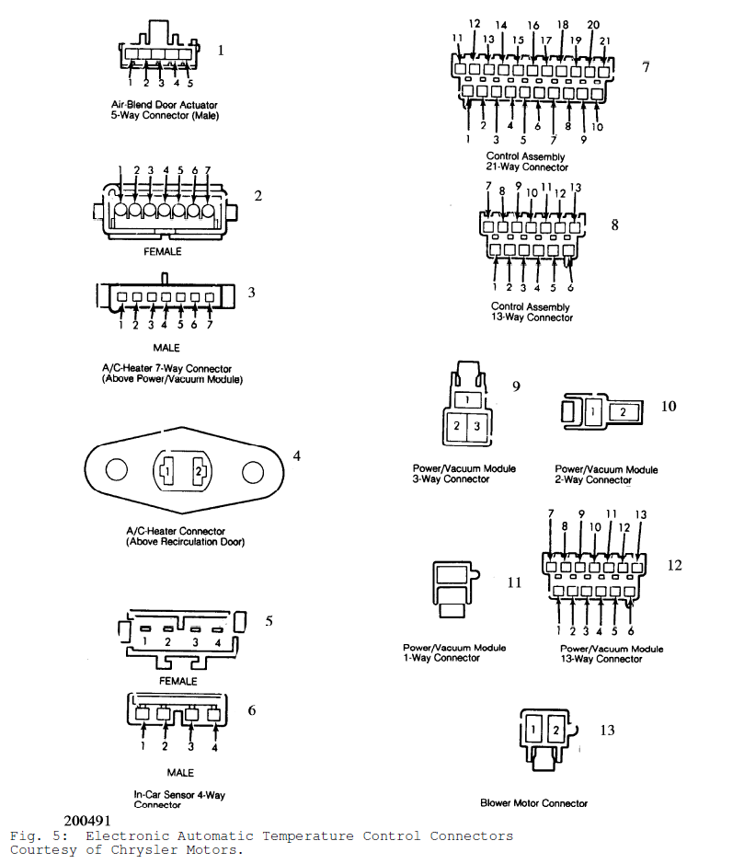

Ausbauen und Einbauen
Umgebungstemperatursensor
Entfernen des Handschuhfaches. Entfernen Sie 2 Befestigungsschrauben des Sensors. Entfernen Sie vorsichtig Sensor von A / C Gehäuse. Ziehen Sie Stecker vom Sensor.
ATC Computer
Entfernen Sie die Abdeckblende, Entfernen der Befestigungsschrauben, Ziehen sie den Computer langsam heraus. Entfernen Sie die elektr. Stecker und Vakuumverbinder.
Lüfterklappensteuerung
Entfernen Sie den Fußraum – Luftverteiler.
Entfernen Sie die beiden Montageschrauben der Lüfterklappensteuerung. Entfernen Sie vorsichtig die Steuerung vom A/C Gehäuse. Ziehen Sie den Stecker ab.
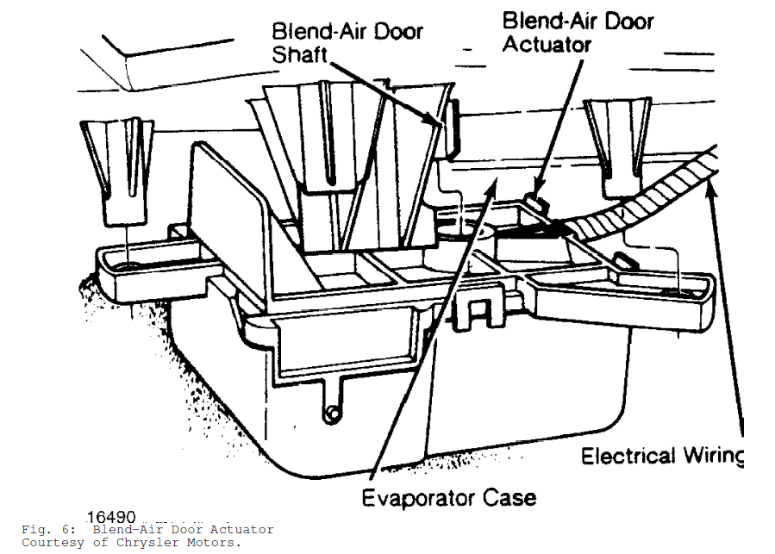
Lüftermotor
- Bauen Sie das Handschuhfach aus, Trennen Sie den Stecker vom Lüftermotor. Entfernen sie das Lüfterrohr vom A/C Gehäuse. Entfernen Sie die Umluftklappen – Steller welcher mit Vakuum Schläuchen verbunden ist.
- Entfernen Sie die 7 Schrauben welche das Umluftklappengehäuse am A/C Gehäuse halten.
Entfernen Sie die 3 Schrauben welche den Lüftermotor halten. Entfernen Sie den Lüftermotor vom A/C Gehäuse.
Verdampfer und Wärmetauscher
- Trennen Sie das negative Batteriekabel. Evakuieren Sie das Kühlmittel und entsorgen sie es vorschriftsmäßig. Lassen Sie das Kühlwasser ab. Entfernen Sie die Schläuche vom Wärmetauscher. Halten Sie die Schläuche fest um Verdrehungen der Schläuche zu verhinden.
Entfernen Sie die Vakuumleitungen vom Vakuumverteiler und vom Kühlwasserventil.
- Entfernen Sie die Blenden und Verkleidungen der Mittelkonsole und des Armaturenbretts, bauen Sie das Handschuhfach aus. Bauen Sie die Geräte der Mittelkonsole aus.
- Entfernen der Armaturenbrett Montageschrauben entlang Windschutzscheibe.
Wenn vorhanden, entfernen der Mittelkonsole und ihrer Halterung. Entfernen Sie 2 Befestigungsschrauben an der zentralen Durchführung. Entfernen Sie die zentrale Durchführung.
Entfernen des Luftkanales von A / C Gehäuse.
- Entfernen des Defroster Adapter Kanals. Entfernen Sie Drainagerohr aus dem Verdampfer. Trennen Sie elektrische Anschlüsse. Entfernen Sie rechts auf dieser Seite die Klammer. Ziehen Teppich weg von A / C Gehäuse. Entfernen der Befestigungsschrauben am A/C Gehäuse.
- Entfernen der 4 Muttern aus dem Motorraum (?) . Heben Sie das Armaturenbrett an und heben Sie den Wärmetauscher aus den Montagezapfen heraus. Entfernen Sie das A/C Gehäuse aus dem Fahrzeug.
Umgekehrte Prozedur für die Montage.
Innentemperatursensor
- Am LeBaron, entfernen unteren Lenksäulenverkleidung. Entfernen
Schrauben und Sensor / Aspirator Einbau aus der Instrumententafel, Stecker abziehen.
- Am New Yorker, entfernen Sie das Kombiinstrument. Entfernen Sie die Schrauben
und Sensor / Aspirator Einbau von Kombi-Instrument zur Eröffnung. Stecker abziehen.
Power/ Vakuum Modul PVM
- Ausbauen des Handschuhfaches. Ausbau der Mittelkonsole. Entfernen der Stecker vom Aschenbecher.
- Entfernen Sie den Fußraum – Luftverteiler. Entfernen Sie die 4 Schrauben an denen das PVM befestigt ist. Ziehen Sie die Unterdruckschläuche und Stecker ab. Entfernen sie das PVM vorsichtig aus dem Armaturenbrett.
